CHARTE GRAPHIQUE DIGITALE
Sommaire des éléments

#01 LOGO 3
#02 COULEURS 4
#03 TYPOGRAPHIE 5
#04 STRUCTURE DES TEMPLATES OU MISE EN FORME DE PAGE 6
#05 MENUS 7
#06 BOITES ET WIDGETS 8
#07 LES TYPES D'ICÔNES / PICTOGRAMME AUTORISÉS 9
#08 LES BOUTONS D'ACTION 10
#09 TABLEAUX 11
#10 ONGLETS 12
#11 ACCORDÉONS 13
#12 LISTES À PUCES 14
#13 LISTE D’ARTICLES 15
#14 PAGINATION 16
#15 INFOBULLES 17
#16 FORMULAIRES 18
#17 PHOTOS 19
#18 SLIDER ET CARROUSELS 20
#19 PLAYER VIDÉO 21
#20 INFOGRAPHIE 22
#21 POPIN ET POPUP 23
#22 RÉSEAUX SOCIAUX 24
#23 RESPONSIVE DESIGN 25
#24 NEWSLETTERS ET EMAILS 26
#25 PUBLICITÉ EN LIGNE 27

#01 LOGO

- Position
- Espaces et marges
- Taille minimale / maximale
- Transparence
- Version horizontale
- Version verticale
- Noir et blanc
- Défonces
- Couleurs
- Mobile et responsive
- Applications mobiles
- Logo en icone de navigateur (favicon)
- Logo en icone d’applications mobiles
- Logo retina

#02 COULEURS

- Aplats
- Bannières
- Filet de tableau
- Surlignage
- Zones du site
- Liens (normal, au passage de la souris, déjà visité) suivant les zones du site
- Fonds de page, éléments ou templates

#03 TYPOGRAPHIE

- Header
- Menu
- Titre et sous-titres (hiérarchie H1, H2, H3 etc.)
- Texte central (Rich text)
- Marge et interligne
- Footer
- Wigdets
- Liens
- Citations
- Définitions

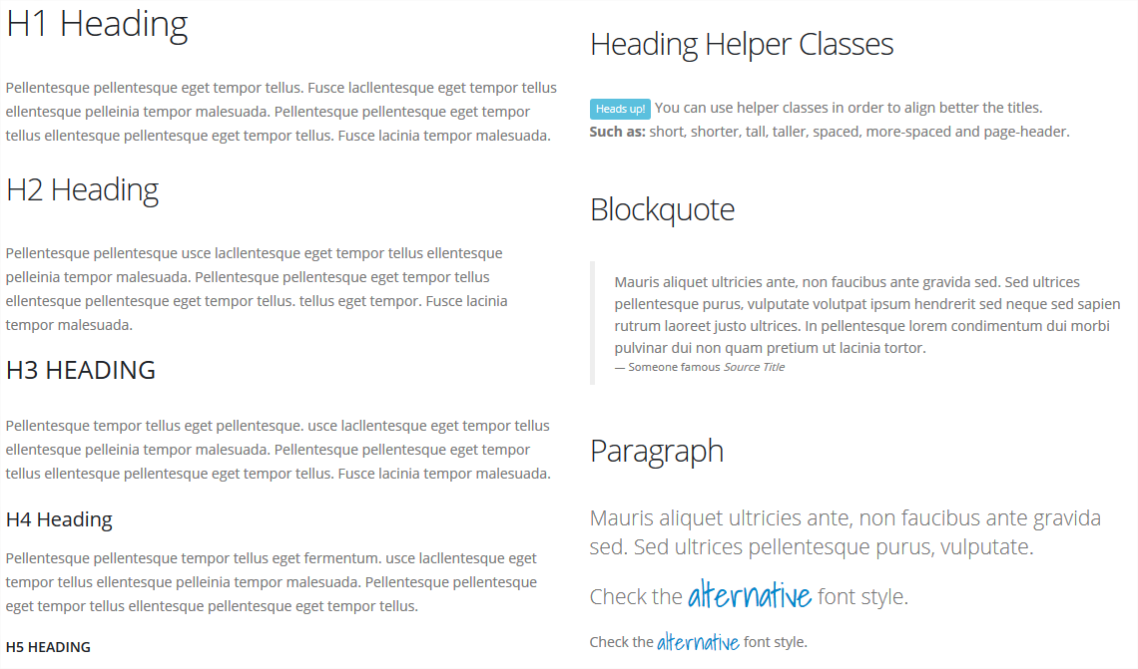

#04 STRUCTURE DES TEMPLATES OU MISE EN FORME DE PAGE

- Présenter des modèles
- Pleine largeur
- ⅓
- ⅔ (ou tout autre fragmentation)
- Pleine largeur
- Avec barre de droite ou gauche

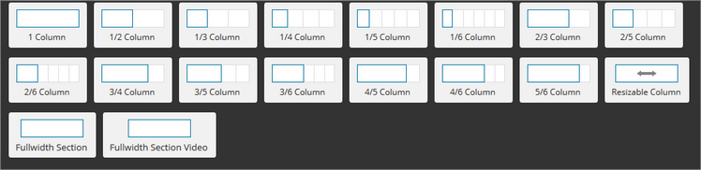

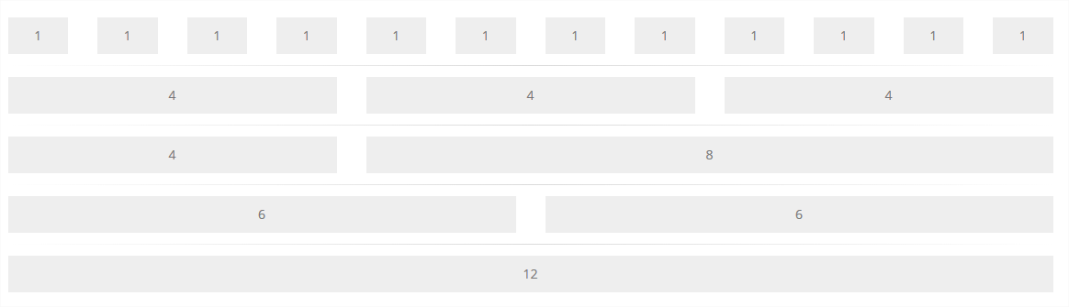

#05 MENUS

- Horizontal et/ou vertical
- Normal
- Survolé
- Déplié
- Rollover
- Sticky

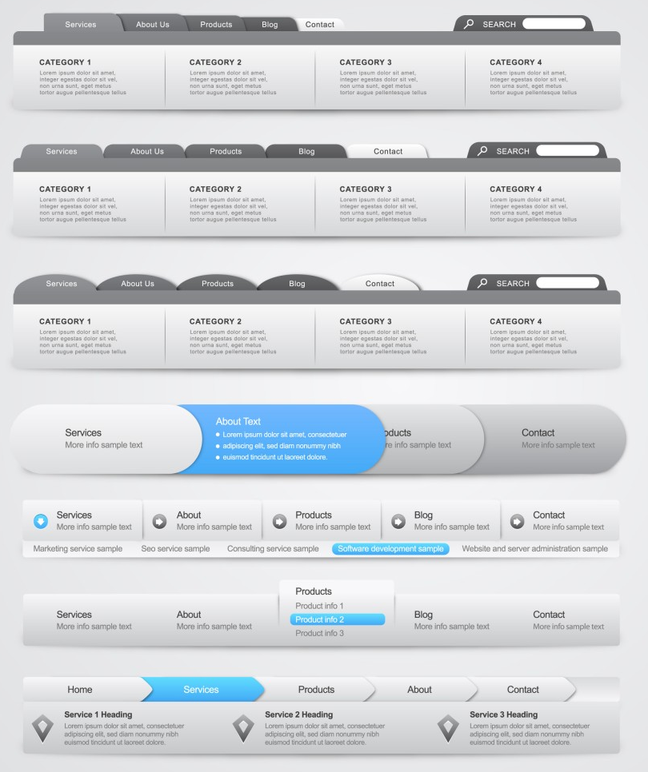

#06 BOITES ET WIDGETS

- Types et contextes
- Position
- Espacements et marges
- Spécificités couleurs
- Backgrounds autorisés
- Typographie

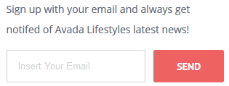
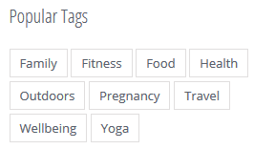

#07 LES TYPES D'ICÔNES / PICTOGRAMME AUTORISÉS

- Téléchargement,
- Format de fichier
- Etc

Favoriser une banque gratuite en ligne exemple Drycons

#08 LES BOUTONS D'ACTION

- Forme
- Couleur
- Typographie d’action

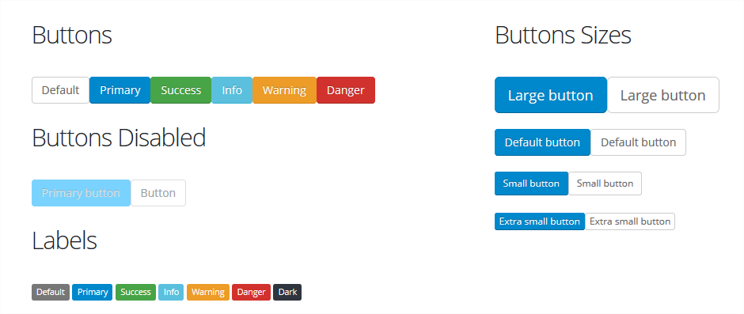

#09 TABLEAUX

- Forme
- Bordure
- Aplats de couleur
- Espacements de cellule

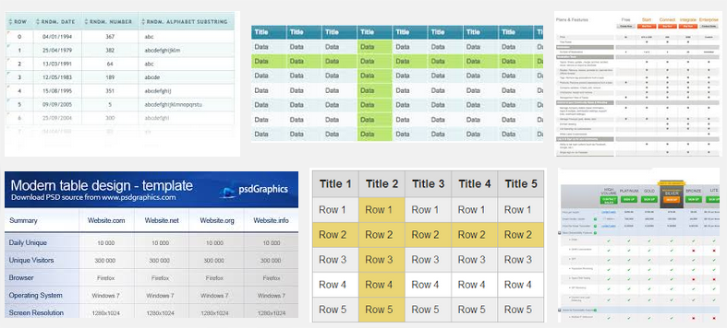

#10 ONGLETS

- Forme
- Bordure
- Aplat de couleur
- Espacements des éléments

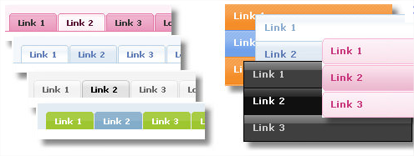

#11 ACCORDÉONS

- Forme
- Bordure
- Aplat de couleur
- Espacements des éléments

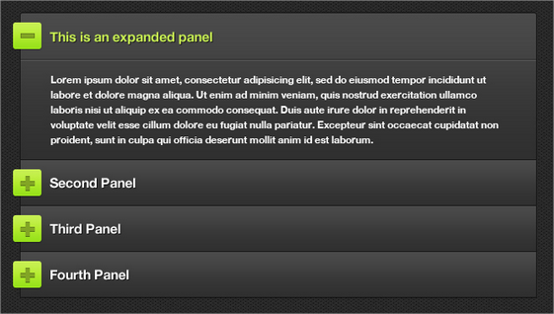
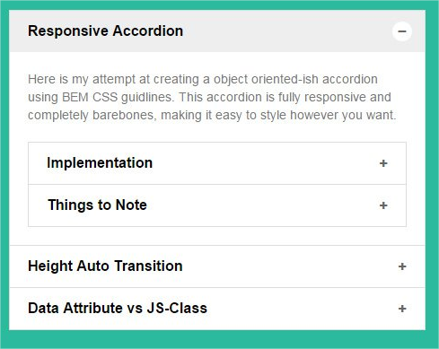

#12 LISTES À PUCES

- Ordonnée
- Non ordonnée
- Multi-niveau

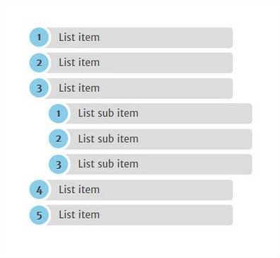

#13 LISTE D’ARTICLES

- Éléments (date, auteur etc.)
- Couleur
- Propriété au passage de la souris
- Tries autorisés

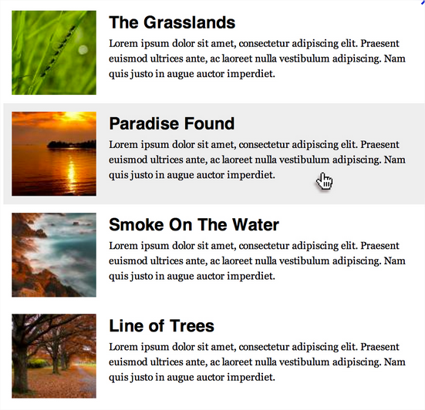

#14 PAGINATION

- Règles
- Usages
- Espacements et marges
- Typographie
- Couleurs
- Background

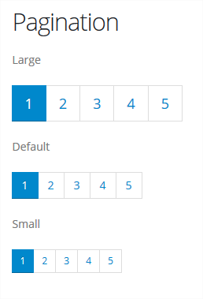
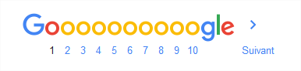

#15 INFOBULLES

- Règles
- Usages
- Espacements et marges
- Typographie
- Couleurs
- Background

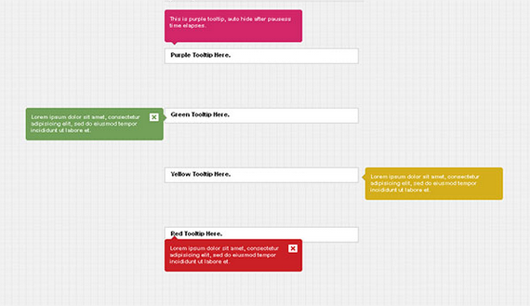

#16 FORMULAIRES

- Règles
- Usages
- Espacements et marges
- Typographie
- Couleurs
- Background
- Messages d’erreur
- Message de confirmation

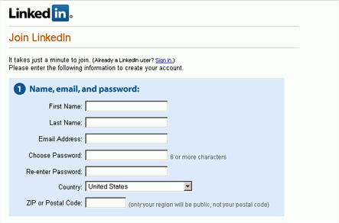

#17 PHOTOS

- Tailles
- Positions
- Légende et source(s)
- Couleur de cadre ou filet
- Espacements et marges
- Agrandissement

#18 SLIDER ET CARROUSELS

- Formats
- Navigation
- Tailles
- Éléments de texte
- Éléments cliquables
- Typo couleur

#19 PLAYER VIDÉO

- Format
- Durée
- Taille
- Éléments de texte
- Éléments cliquables (suivant possibilité du lecteur. Exemple VidéoJS)
- Typo
- Couleur
- Splashscreen
- Écran de fin

#20 INFOGRAPHIE

- Format
- Éléments de chiffrage
- Éléments d’illustration
- Éléments de texte
- Typo
- Taille
- Couleur

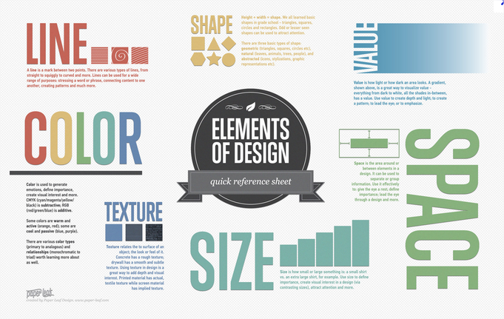

#21 POPIN ET POPUP

- Règles
- Usages
- Espacements et marges
- Typographie
- Couleurs
- Backgrounds
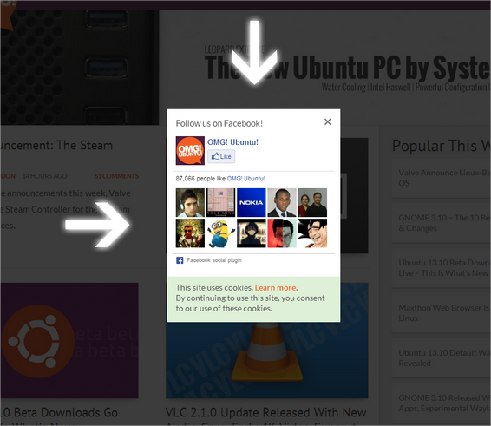

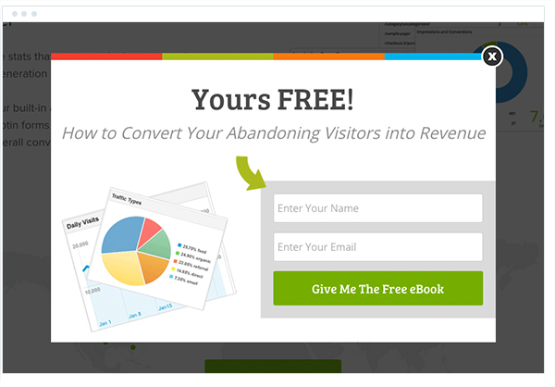

#22 RÉSEAUX SOCIAUX

- Tailles
- Positions
- Jeu d'icônes disponibles et officielles

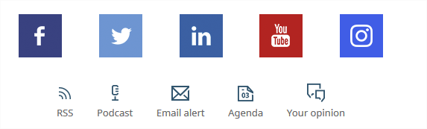

#23 RESPONSIVE DESIGN
(Tablette horizontale, verticale, mobile)

- Menu (hamburger ou autre)
- Recherche interne
- Formulaire
- Éléments graphiques sacrifiés pour faciliter la lisibilité

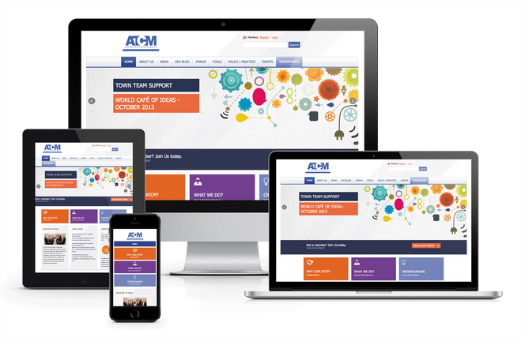

#24 NEWSLETTERS ET EMAILS

- Dimensions
- Versions de lecteurs d’email défini (qui définiront si le background de couleur ou gif animé possible)
- Structures
- Variante de la charte graphique desktop dans l’email
- Modèles

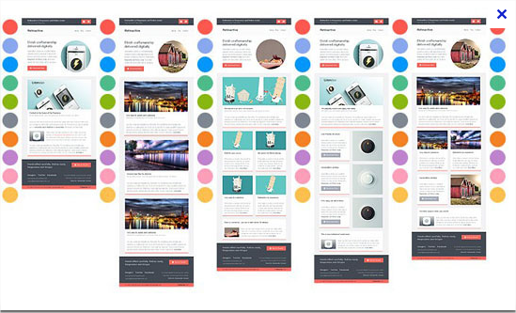

#25 PUBLICITÉ EN LIGNE

- Formats
- Dimensions
- Animations
- Éléments d’illustration
- Éléments de texte
- Position du logo
- Position des CTA (Call To Action)
- Typo
- Tailles
- Couleurs

Nous sommes votre Pôle d’Expertises
Poleetic est un label regroupant des experts indépendants dans le domaine des nouvelles technologies et du marketing Digital.
Jeune Entreprise Innovante depuis 2012, Poleetic accompagne les organisations au travers du développement de solutions nouvelles Gouvernance Digitale.
- Vous avez un besoin dans l’élaboration de votre stratégie online et de votre business plan e-commerce ?
- Vous souhaitez sous-traiter la rédaction du cahier des charges d’un projet web, son pilotage et son développement ?
- Vous recherchez des conseils en référencement, une synthèse et une analyse des statistiques de votre site ?
- Ou enfin, vous attendez des recommandations pour améliorer la performance de votre activité / notoriété online ?
Les atouts de nos experts : de solides compétences, des réalisations de qualité et un seul objectif : la réussite de vos projets.

Notre triptyque pour votre réussite
- Analyser vos besoins et vous conseiller,
- Vous délester lors du mode projet,
- Vous accompagner dans votre réussite.

Nos principes d’action
Agilité : Notre structure est volontairement légère afin de garantir une grande agilité.
Liberté : Nous sommes attachés aux standards technologiques ouverts (open-source) et nous fixons comme objectif de rendre nos clients autonomes (knowlegde et documents d’exploitation).
Innovation : Jeune Entreprise Innovante depuis 2012, nous investissons beaucoup dans des projets de recherche autour de la performance et la gouvernance des dispositifs web.

